MENTION COMPLEMENTAIRE TECHNICIEN ASCENSORISTE

Epreuve E2.2 (Unité U2)
DIAGNOSTIC ET DEPANNAGE D’UN ASCENSEUR
EN DYSFONCTIONNEMENT
L’intervention se situe sur un monte-charge SKG. (Photo ci-dessous)

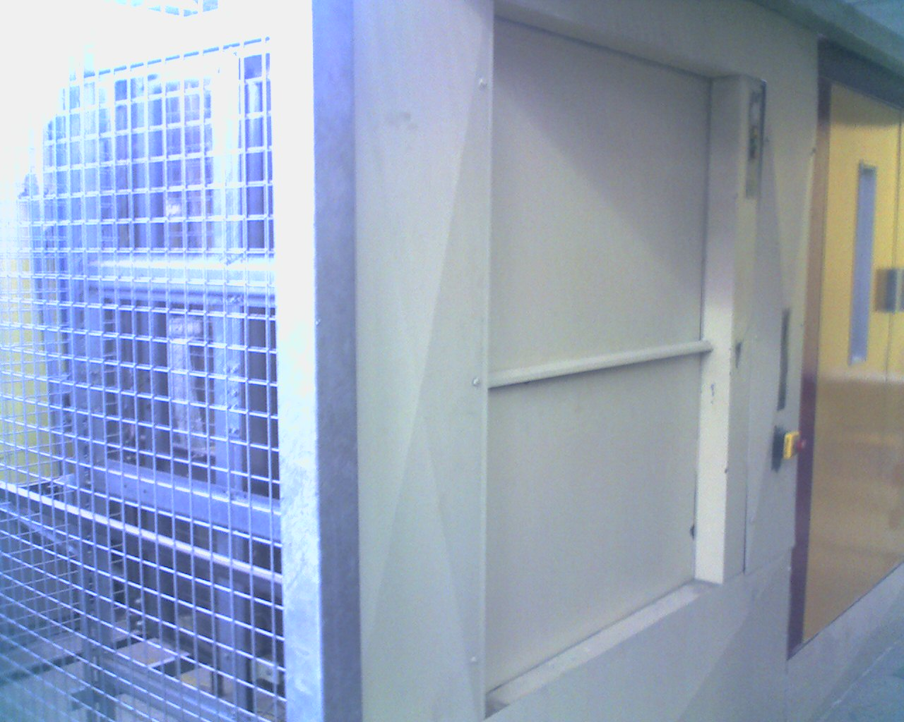

MENTION COMPLEMENTAIRE TECHNICIEN ASCENSORISTE

Epreuve E2.2 (Unité U2)
DIAGNOSTIC ET DEPANNAGE D’UN ASCENSEUR EN DYSFONCTIONNEMENT
Etablissement :  LPR ALFRED MEZIERES  LONGWY |  |  | Session : 2016
 |  |  | Nom du candidat :
 |  |  | Prénom :
 |  |  | Date de l’évaluation :
Description sommaire du travail demandé :  IL VOUS EST DEMANDE DE DEPANNER ET DE REMETTRE LE MONTE CHARGE EN SERVICE |  |  | Lieu de l’évaluation :  ATELIER ASCENSORISTES
Support d’évaluation :

MONTE CHARGE SKG
Données fournies au candidat
X | Dossier technique ou schéma et plans |  |  | Méthodes d’installation
X | Ordre de service |  |  | Dossier de modernisation
 | Mode opératoire |  |  | Les données propres à la situation
 | Plan de prévention |  |  | Manuel de maintenance
 | Consignes de sécurité |  |  | Moyen de communication
 | Carnet d’entretien de l’ascenseur
 | Fiche descriptive de risques (EDS)
Travail demandé
 | A2/T3 | Localiser la défaillance ou la panne et diagnostiquer
 | A3/T2 | Réaliser les opérations de réparation
 | A5/T2 | Communiquer au sein d’une équipe, d’un groupe de travail

PROCEDURE D’INTERVENTION

1° ACTIVITES PREALABLES A L’INTERVENTION (C22.1)
………………………………………………………………………………….
…………………………………………………………………………………
…………………………………………………………………………………
…………………………………………………………………………………

2° CONSTATATIONS DES ANOMALIES DE FONCTIONNEMENT (C22.1)
…………………………………………………………………………………
…………………………………………………………………………………
…………………………………………………………………………………
…………………………………………………………………………………
…………………………………………………………………………………
…………………………………………………………………………………
…………………………………………………………………………………
…………………………………………………………………………………

3° LISTE DES CAUSES POSSIBLES DU DYSFONCTIONNEMENT (C22 .1)
3-1 Panne de commande ou de puissance ? Justifiez.
…………………………………………………………………………………
…………………………………………………………………………………
…………………………………………………………………………………
…………………………………………………………………………………

3-2 La ou les alimentations sont-elles en cause ? Oui ou non, justifiez.
…………………………………………………………………………………
…………………………………………………………………………………
…………………………………………………………………………………
…………………………………………………………………………………

3-3 Les protections ont-elles agi ? Si oui, laquelle ou lesquelles ? Si non, justifiez.
…………………………………………………………………………………
…………………………………………………………………………………
…………………………………………………………………………………
…………………………………………………………………………………

3-4 Des appareils sont-ils en cause ? Si oui lequel ou lesquels ? Si non, justifiez.
…………………………………………………………………………………
…………………………………………………………………………………
…………………………………………………………………………………
…………………………………………………………………………………

3-5 Des conducteurs sont-ils en cause ? Si oui lequel ou lesquels ? Si non, justifiez.
…………………………………………………………………………………
…………………………………………………………………………………
…………………………………………………………………………………
…………………………………………………………………………………

4° RECHERCHE DU DEFAUT (C22.4)
Précisez la (les) méthode(s) employée(s), les appareils utilisés, et énoncez les règles de sécurité à respecter.
…………………………………………………………………………………
…………………………………………………………………………………
…………………………………………………………………………………
…………………………………………………………………………………
…………………………………………………………………………………
…………………………………………………………………………………
…………………………………………………………………………………
…………………………………………………………………………………
…………………………………………………………………………………
…………………………………………………………………………………
…………………………………………………………………………………

5° ELIMINATION DU DEFAUT (C22.5)
Précisez la panne trouvée et la réparation effectuée.
…………………………………………………………………………………
…………………………………………………………………………………
…………………………………………………………………………………
…………………………………………………………………………………
…………………………………………………………………………………
…………………………………………………………………………………
…………………………………………………………………………………
…………………………………………………………………………………
…………………………………………………………………………………

6° ESSAIS ET REMISE EN SERVICE DE L’ASCENSEUR (C3.2)
Enoncez la procédure de remise en service et renseignez l’historique sur l’ordre de service.
…………………………………………………………………………………
…………………………………………………………………………………
…………………………………………………………………………………
…………………………………………………………………………………
…………………………………………………………………………………
…………………………………………………………………………………
…………………………………………………………………………………

7° COMMUNICATION ORALE (C3.2)
…………………………………………………………………………………
…………………………………………………………………………………
…………………………………………………………………………………
…………………………………………………………………………………

BAREME

C 22.1 | Activités préalables, constatations et causes possibles | /7
C22.4 | Recherche du défaut | /6
C22.5 | Elimination du défaut | /4
C3.2 | Communication | /3

Noms et signatures des évaluateurs : | Note proposée :  / 20 | Note coefficient 2  / 40

Appréciation globale :
……………………………………………………………………………………………………………………………………………………………………………………………………………………………………………………………………………………………………………………………………………………………………………………………………………………………………………………………………………………………………………

